Задание III.6.8. Найди объект по описанию. Кто это? Покажи! Назови!
Это большое северное животное. Вместо ног у него широкие ласты. На голове есть большие клыки, длинные усы.

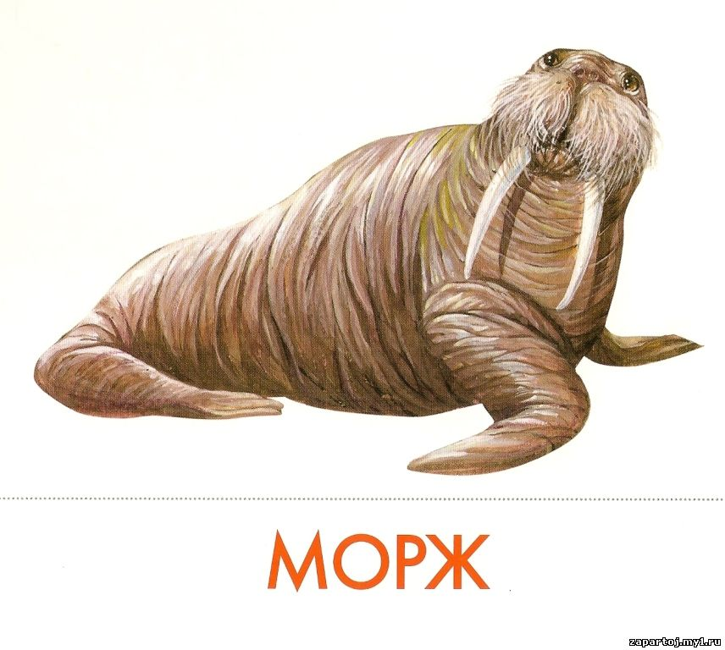 | 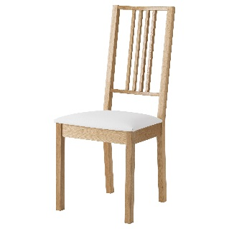
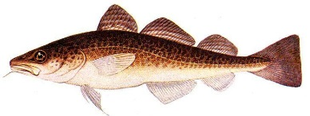 | 

